SMART PARKING
- Le Contexte

Un Site d’expérimentation : Parking relais du Pont Barrage à St Egrève – RD 105F
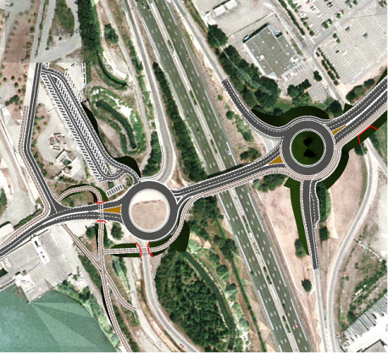
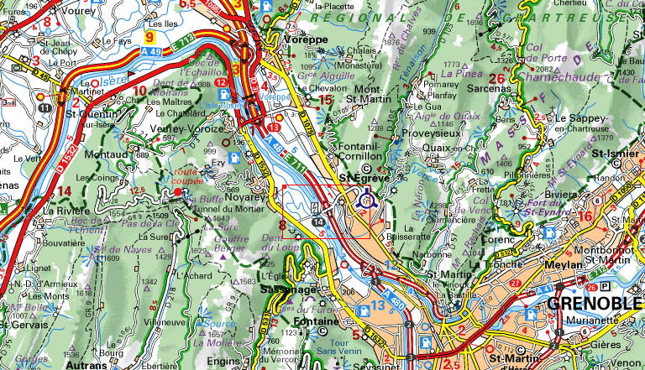
Parking
Arrêt Car
D 105F

Zone d’influence
Parking

Dans le cadre du projet d’aménagement du barreau de la RD105F, le CG38 assure la maîtrise d’ouvrage de l’aménagement et de l’exploitation d’un parking relais à St Egrève (Pont barrage).
Ce parking peut avoir plusieurs fonctions :
- parking relais utilisé par les usagers de la ligne expresse Voiron-Grenoble-Crolles,
- parking co-voiturage, autopartage, …, VE,
- parking loisir pour les usagers des voies vertes des berges de l’Isère.
La capacité du parking est actuellement de 70 places. L’accès au parking sera dans un premier temps sans contrôle d’accès.
Le site prévoit également un parking à vélos.

Trafic : Infrastructure | Moyennes journalières annuelles (MJA)
A48 | 47 680
D3 | 34 200
D1075 | 7250
D1532 | 10 000
D105F | 17 700
Note : la MJA correspond au trafic dans les deux sens.
Transport en commun : RER routiers
Ligne expresse Voiron - Grenoble - Crolles
Ligne expresse Beaurepaire - Grenoble
Ligne 5200 St-Marcelin - Moirans - Grenoble
Ligne 7000 St-Pierre-de-Chartreuse - Grenoble
Ligne 7300 Beaurepaire - Moirans – Grenoble
La fréquence aux heures de pointes -06h55 à 08h15- est de 4 à 5 minutes pour la ligne expresse Voiron - Grenoble – Crolles.
A noter que toutes les lignes peuvent bénéficier de la VSP -Voie Spécialisée Partagée-. La VSP se trouve sur l’A48 en direction de Grenoble. Elle fait voie commune avec la BAU (double usage de la voie). Lorsque la VSP est activée (par le PC lors d’une congestion) seul les cars autorisés peuvent l’emprunter. Equipements de la VSP : chaussée de couleur ocre, ensemble de PMV avec pictogrammes et de R24 positionnés le long du trajet.
- Nos objectifs
Dans le cadre du projet d’aménagement du barreau de la RD105F, le CG38 assure la maîtrise d’ouvrage de l’aménagement et de l’exploitation du parking relais à St Egrève (Pont barrage). En tant qu’Autorité Organisatrice des Transports, nous souhaiterions favoriser et inciter les usagers de la route à déposer leur véhicule sur ce parking péri urbain et emprunter le réseau de transports en commun qui passe à proximité grâce à des informations temps réel de la disponibilité des places.
Dans le cadre du IDEAS Lab, nous prévoyons une étude exploratoire de co-conception de services avec les utilisateurs de ce parking ouvert et instrumenté sur lequel nous expérimentons actuellement de nouvelles technologies de gestion de trafic.
Il s’est agit d’imaginer avec les usagers du parking les produits ou services permettant l’optimisation de l’utilisation de ce lieu dans tous domaines (gestion du temps, énergie, transports, politique alimentaire, support aux circuits courts, télétravail, …)
Les objectifs :
- Faire émerger de nouveaux modèles de parking communicant
- Identifier les nouveaux produits à proposer aux collectivités pour optimiser leur gestion de parking
- Favoriser l’émergence de circuits courts

